ДНЮ СНЯТИЯ БЛОКАДЫ ЛЕНИНГРАДА ПОСВЯЩАЕТСЯ...
27 января – особая дата в истории нашей страны. Именно в этот день в 1944 году была прорвана блокада Ленинграда, которая продолжалась 900 долгих дней и ночей. К исторической дате в библиотеке поселка Первомайский было проведено мероприятие «900 легендарных дней».
Ребятам было рассказано о тяжелых испытаниях, выпавших на долю жителей осажденного закрытого города Ленинграда: о голоде и холоде, о детях и женщинах, работавших наравне с мужчинами на заводах, о защите и обороне Ленинграда советскими солдатами. Особенными чувствами ребята прониклись к судьбе маленькой девочки Тани Савичевой. Её дневник стал одним из символов одного из страшных событий Великой Отечественной войны. Ребята с интересом слушали историю о нашей землячке Третьяковой Татьяне, которой по стечению обстоятельств, пришлось пережить ужасы блокады.
Вниманию ребят присутствующих была представлена книжная выставка «2020 год Памяти и Славы», « Произведения военных лет», в представленных книгах было сказано о мужестве и героизме советских воинов - защитников города - героя Ленинграда, о "дороге жизни", которая связывала блокадный город с "большой Землей", о "блокадном хлебе". Ребята с интересом просмотрели документальный фильм, наглядно показывающий тяжелую жизнь ленинградцев в страшные годы.
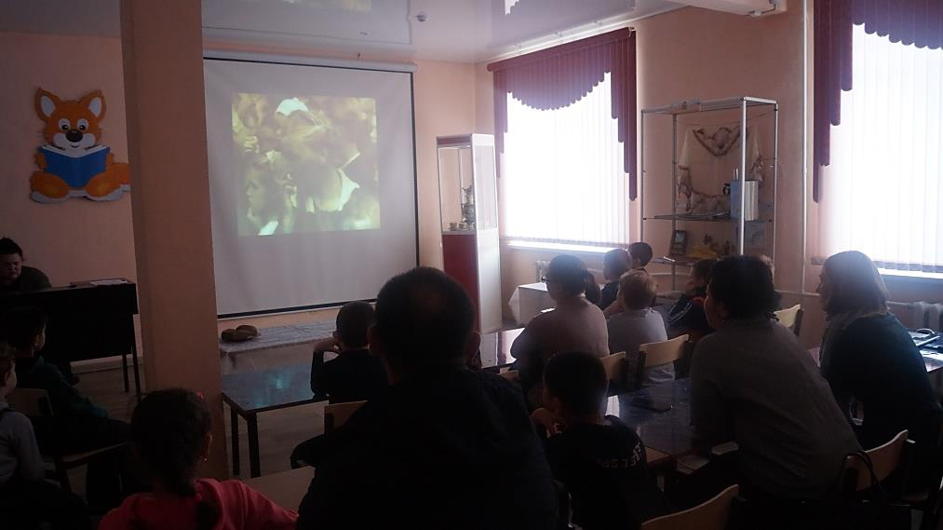
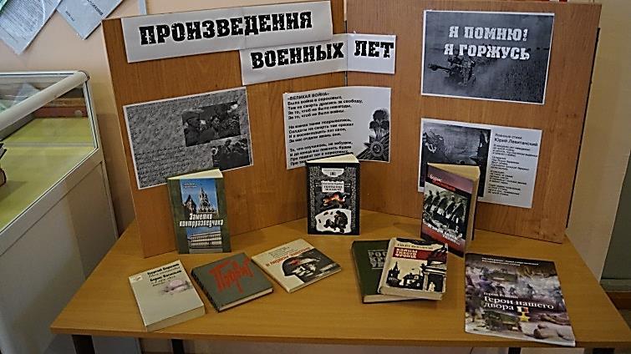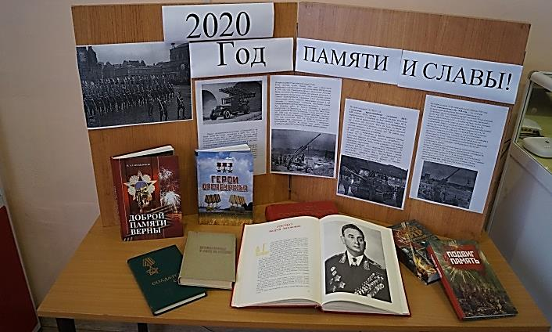
Так же, в поселковой библиотеке прошла презентация Нурмагамбетовой Карины ученицы 8 А класса Лицея №1 п.Первомайский«Блокадный хлеб». Большое впечатление на детей произвел рассказ о норме хлеба блокадников, о том, что значили в то время хлебные карточки. Что с начала введения карточной системы выдачи продовольствия населению Ленинграда неоднократно сокращались. В 1941 году рабочий мог получить лишь 250 граммов хлеба в день, а служащие, дети и старики – всего 125 граммов. И когда впервые была сделана прибавка хлебного пайка, истощенные люди вышли на улицы, чтобы поделиться своей радостью. Участники мероприятия получили заветные для того времени 125г. блокадного хлеба с памятной листовкой «Вкус блокадного хлеба».
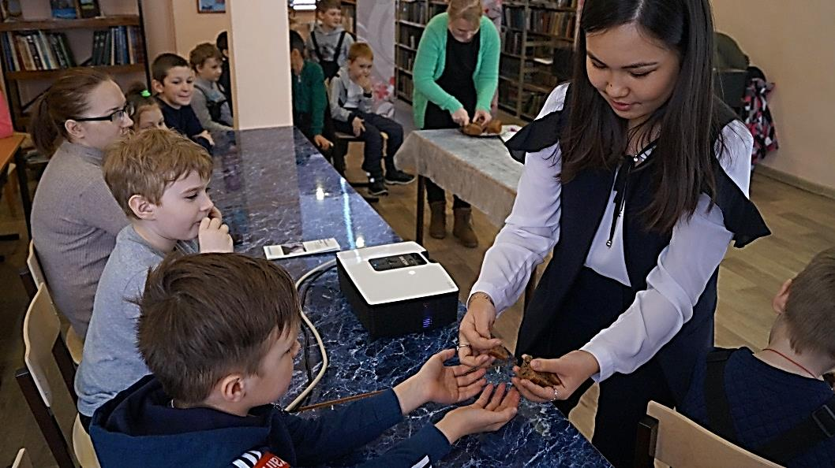
В конце мероприятия школьники пришли к выводу, что подвиг детей блокады учит мужеству, стойкости и безграничной любви к Родине.
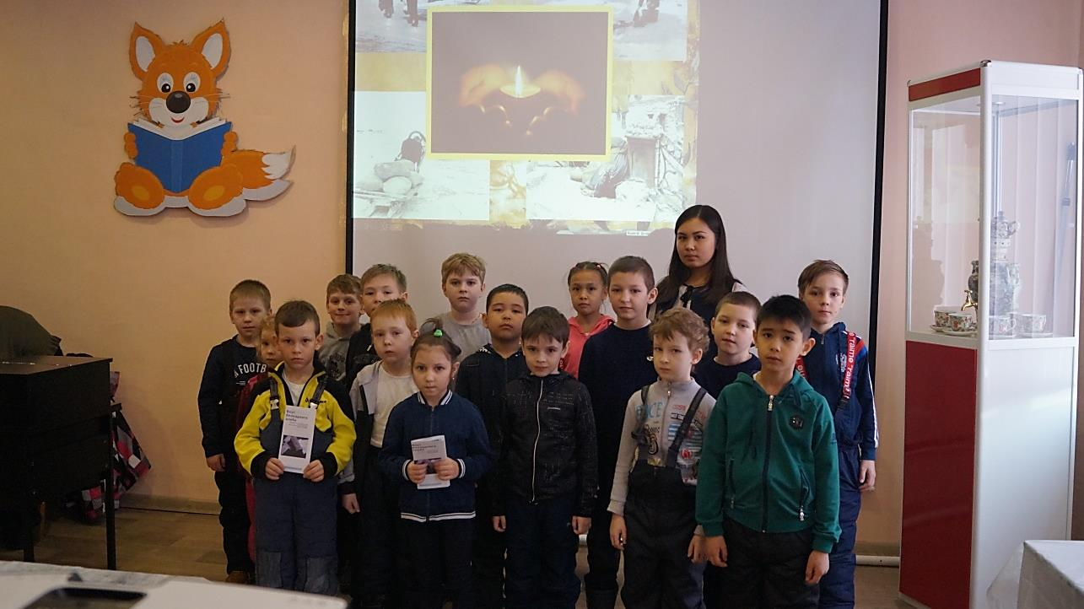
И сегодня нужно помнить, что кусочек «блокадного хлеба» — это символ, и главное — это наша память о героических и трагических событиях Великой Отечественной войны, о мужестве и стойкости ленинградцев.

